Auxiliar 7 CC52B
Fractales
Alfredo Cofré – acofre@dcc.uchile.cl

Introducción

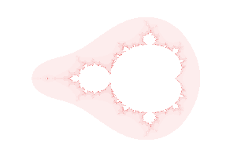

Un fractal es un figura geométrica compuesta por fragmentos en una infinita variedad de tamaños, tales que cada uno de ellos es una copia reducida del total. En general, los fractales están caracterizados por la presencia de infinito detalle, longitud infinita y la ausencia de suavidad o derivabilidad.

Las dimensiones de una fractal nunca están muy claras. Existen fractales cuya área es nula pero que gozan de un perímetro infinito. Otros fractales, que se componen de una línea que se dobla recursivamente son capaces de llenar grandes áreas. Pero, por supuesto, las líneas no tienen área!!! ¿Cómo determinamos la dimensión de un fractal?

Dimensiones fractales

El matemático polaco Waclaw Sierpinski introdujo el fractal de Sierpinski en 1919. Partamos (iteración n=0) de la superficie de un triángulo equilátero de lado unidad. Seguidamente (iteración n=1) tomemos los puntos medios de cada lado y construyamos a partir de ellos un triángulo equilátero invertido de lado 1/2. Lo recortamos. Ahora (iteración n=2) repetimos el proceso con cada uno de los tres triángulos de lado 1/2 que nos quedan. Así que recortamos, esta vez, tres triángulos invertidos de lado 1/4. En la figura animada observamos hasta cinco iteraciones sucesivas. Si repetimos infinitamente el proceso obtendremos una figura fractal denominada triángulo de Sierpinski.
Sierpinski diseñó este monstruo para demostrar, entre otras cosas, que era posible construir una curva que se "cruzaba" consigo misma en todos sus puntos.
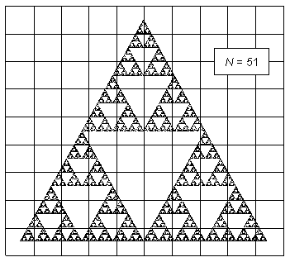
Pregunta: ¿Cuál es la dimensión de este fractal? Sobre nuestro fractal hemos dibujado una malla de 10x9=90 cuadrados o cajas de lado r. Con paciencia se puede comprobar que tan solo en N(r)=51 de ellas hay algún punto perteneciente al triángulo de Sierpinski. Las restantes 39 cajas están vacías. Supongamos que repetimos la medida para distintos tamaños de r, de cajas. Y presentamos los resultados en un gráfico, donde el eje de abscisas representa el logaritmo del inverso del tamaño de lado de las cajas, Ln(1/r) y el eje de ordenadas el logaritmo del número de cajas no vacías, Ln(N(r)). La figura inferior es el resultado de este diagrama log-log:
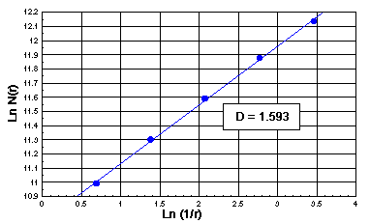

Los puntos se sitúan a lo largo de una línea recta de pendiente positiva. Es decir ajustan a una función del tipo:

Ln N(r) = D * Ln (1/r) + C

Despejando N(r), tenemos:

N(r) = Cte* r^{-D}

,una ley potencial de exponente – D. Podemos recubrir exactamente el triángulo de Sierpinski con copias reducidas a 1/3 del original. Cada uno de los tres triángulos idénticos debería tener lado R=1/2. Y en general necesitaremos 3n triángulos de lado 1/2n:

$${\left(\frac{1}{2^{n}}\right)}^{−D}=3^{n}$$

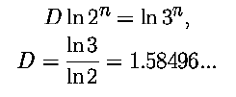
Despejando D obteníamos:

Otro ejemplo. Aquí tienes una imagen de ríos en Noruega (el blanco es nieve) tomada desde satélite

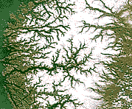
La estructura ramificada muestra indicios de fractalidad. ¿Como determinar si los perfiles de los ríos son fractales? Aquí está repetida tres veces la imagen de un trozo del perfil del río Mississipi. Hemos repetido el método de cubrir con cajas. Y hemos contado para cada tamaño de caja el número de ellas con perfil del río.

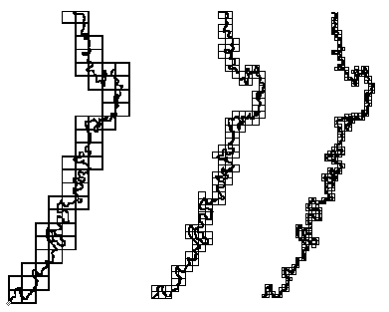
Las cajas de la izquierda poseen tamaño de r = 1/4 y contamos un total de N(1/4)=52 cajas llenas. Las del medio poseen lado r = 1/8 y N(1/8)=115. Y finalmente a la derecha, r = 1/16 con N(1/16)=265. El gráfico Log(N(r)) versus Log(1/r) muestra que los resultados ajustan muy bien a una línea de pendiente 1,2. Ciertamente 3 puntos es una cosa pobre estadísticamente (necesitaríamos al menos 10 para hacer un ajuste decente), pero tan solo queremos exponer la algorítmica del método en un caso real.
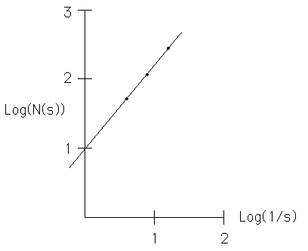

El método de Box-counting es sin duda el más extendido en la literatura científica. Puede aplicarse con más o menos éxito a cualquier distribución de puntos, curvas, superficies, volúmenes,... En la práctica, y resumiendo, se utiliza una rejilla de celdas de lado r cubriendo el objeto a explorar. Se contabilizan las celdas N ocupadas por la imagen y se repite la operación para otro tamaño de celda de lado r. El ajuste a la ley de potencias:

N(r) = cte*r^{-D}

nos determina la dimensión fractal D de nuestro objeto. Evidentemente si la relación no ajusta a una ley de potencias, nuestro objeto no es autosimilar.

Propiedades geométricas

Curva de Koch

Partamos de un triángulo equilátero de lado unidad. Dividimos en tres partes iguales de longitud 1/3 cada lado. Sustituimos el segmento central por dos segmentos de tamaño idéntico formando un diente como muestra la animación en la iteración n=1. Tenemos una curva poligonal P1 de longitud 3·4··1/3=4. Repetimos la operación (n=2) con cada uno de los cuatro nuevos segmentos de cada uno de los "lados". Obtendremos así la curva P2 de longitud 3·42·1/32=16/3. La iteración indefinida nos proporciona la isla de Koch o copo de nieve de Koch.

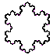

En la operación n-ésima la curva estará formada por 3·4n trozos, de perímetro 4n /3n-1. La curva de Von Koch resulta del paso al límite de la sucesión de curvas Pn cuando n tiende a infinito. ¿Cuál es la longitud del perímetro de esta isla?
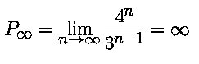

Es decir, aunque la isla de Von Koch ocupa una región limitada del espacio, un área finita, su perímetro es ¡infinito!

Curva de Hillbert

Dibujemos un cuadrado de lado unidad. Lo dividimos en cuatro partes iguales. Unimos los centros de los cuatro cuadrados como muestra la figura inferior. Volvemos a dividir cada cuadrado en cuatro cuadrados idénticos y unimos de nuevo los centros de todos los cuadrados mediante una sola curva siguiendo el patrón mostrado en el segundo paso de la figurada inferior (Orden 2). Observemos cómo la curva serpentea comenzando en el cuadrado superior izquierdo y acabando en el cuadrado superior derecho. En la figura alcanzamos la tercera iteración. Con paciencia, repetimos el procedimiento infinitamente. En el límite obtendremos la curva de Hilbert.
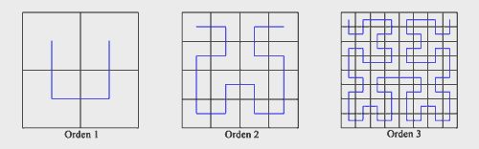
La curva tiene la curiosa propiedad de ser una curva continua que pasa por todos los puntos del cuadrado unidad. Pero, si una curva es unidimensional, ¿cómo es posible que llene un espacio bidimensional? ¿Podemos decir entonces que esta curva es también bidimensional?

Estas propiedades de los fractales son aprovechadas en distintas aplicaciones de la ingeniería.

Aplicaciones

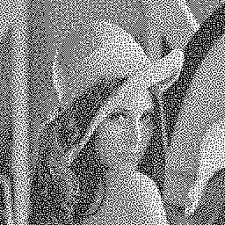
Una aplicación de los fractales es el escaneo con dithering de imágenes.
La curva de Hilbert ofrece una alternativa al escaneo de una imagen línea a línea. Esto permite aplicarla para conseguir, por ejemplo, difuminados o degradados de mejor calidad. Difuminar a lo largo de la curva de Hilbert, que es extremadamente irregular para nuestro sistema sensorial, elimina el problema de la adyacencia de puntos que posee un escaneo en líneas horizontales.

Otra popular aplicación son los paisajes fractales. Generar artificialmente imágenes de paisajes naturales es extremadamente sencillo. Existen multitud de métodos. Uno de los más fáciles consiste en reticular el cuadrado donde vamos a levantar el paisaje con LxL casillas de la siguiente manera: comenzamos con nuestro cuadrado original y lo subdividimos en cuatro cuadrados.
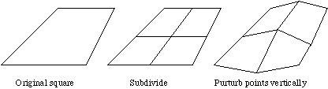

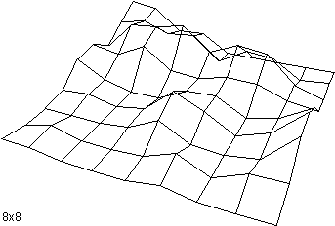
Esta operación nos produce 5 nuevas intersecciones (en la cruz añadida). A cada una de estas nuevas 5 intersecciones le asignamos una perturbación aleatoria sobre su altura cero inicial. Iteramos el proceso hasta conseguir el total de LxL casillas que nos habíamos propuesto. A cada iteración reducimos el valor absoluto de la perturbación sobre los nuevos puntos generados. Esta factor nos controlará la rugosidad del terreno. Un factor grande produce superficies suaves y, contrariamente, un factor de reducción pequeño, producirá terrenos muy rugosos.
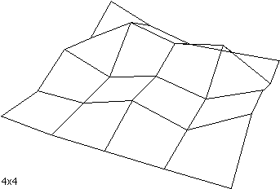
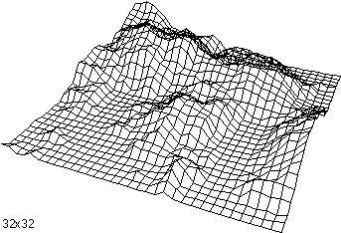
El valor absoluto de la perturbación inicial determinará la altura media del terreno final. Por ejemplo: podemos comenzar con una perturbación inicial de +/- 100 y escalarla a cada paso en un factor 2. Así los 5 primeros puntos creados tendrán alturas comprendidas entre -100 y +100. A la siguiente iteración, los nuevos puntos se moverán alrededor de +/- 50 sobre sus posiciones, etc.
Las alturas iniciales de los primeros cuatro puntos determinan cierto control sobre la apariencia global del paisaje. Es usual en los programas de generación de paisajes establecer un umbral (nivel del mar), por debajo del cual se dibuja todo valor a la altura del plano umbral.
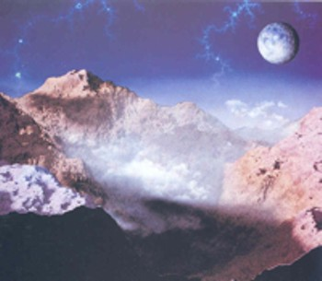
Otra aplicación de los fractales son las texturas dinámicas. Estas son secuencias de imágenes de escenas en movimiento que exhiben regularidades temporales en un sentido estadístico, tales como olas, humo, follaje, remolinos, etc.

Algunas aplicaciones de la ingeniería:

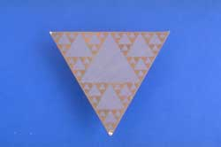
Antenas de celulares: El diseño de antenas se ejecuta en gran medida por tanteo. Muchas antenas están compuestas por una distribución de pequeñas antenas. Si la distribución es regular, la antena presenta alto rendimiento y si es aleatoria ofrece robustez. Parece que un diseño fractal como el de la figura combina ambas propiedades. En el caso de un solo hilo, siguiendo una forma fractal, al doblar se consigue empaquetar más hilo en el mismo espacio y la forma dentada genera capacitancia e inductancia extra.

Otros tipos de antenas siguen la forma de árboles fractales:

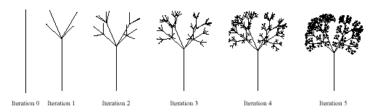

Enfriadores: Al usar una carpeta de Sierpinsky, que es un cubo al que se extraen cubos interiores como en el triángulo de Sierpinsky, se obtiene un cubo con volumen nulo y superficie infinita que es un excelente intercambiador de calor.

Triángulo de Pascal:
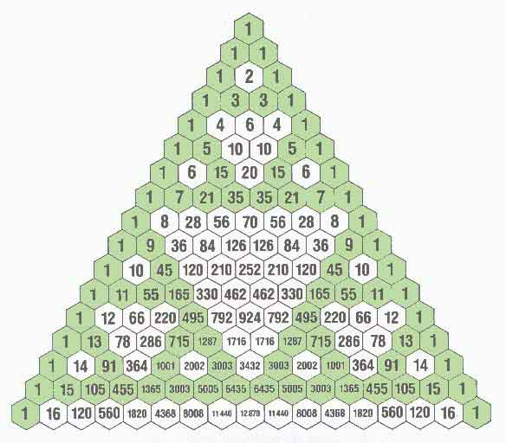

Al pintar los números pares e impares del triángulo de Pascal de distintos colores, se obtiene un fractal de Sierpinsky.

